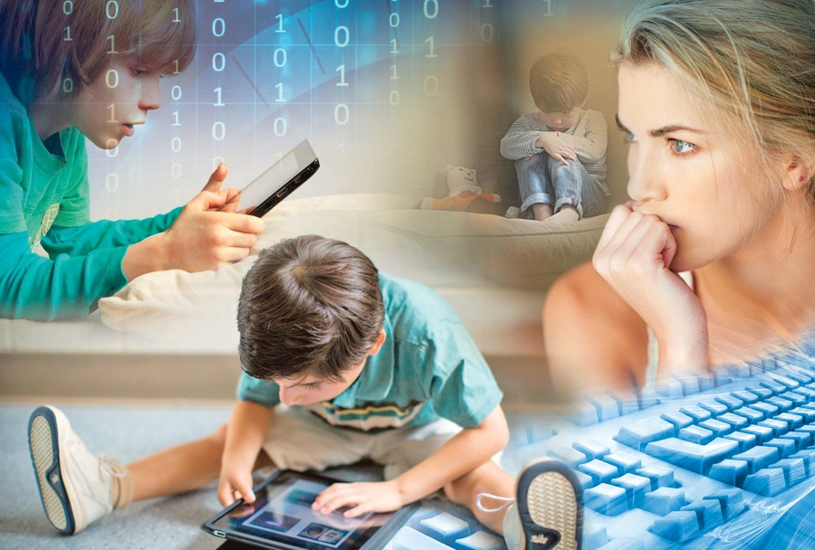

Памятка для родителей

"Профилактика компьютерной зависимости детей и подростков"

Игровая компьютерная зависимость- болезненное увлечение ролевыми компьютерными играми, в которых играющий принимает на себя роль виртуального персонажа и живёт его жизнью, ощущая себя в реальности дискомфортно.

Компьютерная зависимость у ребенка или подростка заметна невооруженным глазом. Симптомы такой зависимости не обязательно присутствуют все вместе, но, как правило, один может сочетаться с несколькими другими. Стоит задуматься, если вы наблюдаете у ребенка или подростка

равнодушие к семейным контактам, своему здоровью, успешности в учёбе, школьным и внешкольным мероприятиям;

неоправданно частую проверку электронной почты;

чрезмерно длительное пребывание за компьютером;

быстрый, неряшливый приём пищи, часто прямо перед монитором;

«выпадение» из режима реального времени;

визуально наблюдаемое бесцельное «перескакивание» с одной компьютерной программы на другую;

неоправданно быстро появляющуюся усталость, раздражительность, перепады настроения;

постоянные или значительно более частое общение в режиме on-line, чем непосредственные;

погружение в Internet как средство ухода от проблем, от плохого настроения, чувства потерянности, тревоги, подавленности;

приоритет пребывания в Internet над всеми остальными видами деятельности и общения;

нарушение обещаний в отсутствие взрослых не входить в Internet;

отрицание, часто аффективное, компьютерной зависимости.

конфликты, угрозы, шантаж в ответ на запрет сидеть за компьютером.

Рекомендации родителям по профилактике компьютерной зависимости детей и подростков

1. Поощряйте творческие увлечения ребенка.

2. Следует помнить, что компьютерная зависимость реже проявляется у подростков, занимающихся спортом, поэтому постоянно следите, чтобы подросток должное время уделял физическим нагрузкам.

3. Не забывайте, для ребенка важен личный пример родителей. Нельзя, чтобы слова расходились с делом. И если отец разрешает сыну играть не более часа в день, то и сам не должен играть по три-четыре часа.

4. Если ваша работа связана с компьютером, и вы вынуждены проводить за ним много времени, в беседах с ребенком акцентируйте его внимание на том, что компьютер вам необходим для работы.

5. Одиночество (в силу разных причин) – повод и основание ухода в виртуальный мир.Компьютер может стать вашим помощником в организации совместной творческой деятельности с ребенком. Привлекая ребенка к поиску необходимой информации для подготовки сообщения к уроку или просматривая в Интернете репертуар детских театров, вы будете воспитывать в ребенке культуру работы с компьютером и в Интернете.

6. Соблюдайте режим работы за компьютером. Попытайтесь объяснить ребенку, что компьютер не право, а привилегия, поэтому проведение времени за ним подлежит контролю со стороны родителей. Однако не злоупотребляйте своим "правом на запрет", ведь "запретный плод сладок".

7. Предложите ребенку другие способы времяпрепровождения. Можно составить список дел, которыми стоит заняться на досуге. Важно, чтобы в списке были совместные занятия (походы в кино, прогулки, настольные и подвижные игры и т. д.).

8. Используйте компьютер в качестве поощрения (например, за правильно и вовремя сделанное домашнее задание, уборку квартиры и т. д.).

9. Обратите внимание на компьютерные игры, в которые играют дети, т. к. некоторые из них могут стать причиной бессонницы, раздражительности, агрессивности, специфических страхов. Обсуждайте игры с ребенком, выбирайте их вместе. Отдавайте предпочтение развивающим играм. Крайне важно научить ребенка критически относиться к компьютерным играм, показывать, что это очень малая часть доступных развлечений, жизнь гораздо разнообразней, что игра не заменит общения.

Будьте внимательны: вовремя заметить и предупредить появление и развитие компьютерной зависимости легче, нежели потом с ней бороться.

Если родители самостоятельно не могут справиться с проблемой, не стоит откладывать или бояться визита к специалисту, важно вовремя обратиться к психологам в специализированные центры.